Họ và tên: ___________________________ Lớp: _______
BÀI TẬP CUỐI TUẦN TOÁN 4
TUẦN 2

I/ TRẮC NGHIỆM
Khoanh vào chữ đặt trước câu trả lời đúng hoặc làm theo yêu cầu:

Câu 1. Số nào là số chẵn?
A. 567 B. 765 C. 766 D. 767
Câu 2. Từ 23 đến 30 có bao nhiêu số chẵn?
A. 6 B. 7 C. 13 D. 8
Câu 3. Cho biết 125 và 127 là hai số chẵn liên tiếp. Hai số chẵn liên tiếp hơn kém nhau mấy đơn vị?
A. 1 B. 2 C. 3 D. 4
Câu 4. Cho biểu thức ( 24 + b) x 3. Với b=3 thì
biểu thức có giá trị là:
A. 72 B.27 C. 81 D. 27
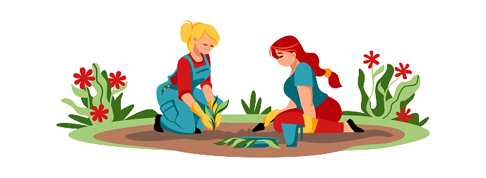
Câu 5. Trong dịp Tết, lớp 4A tham gia trồng cây. Số cây hoa trồng được là số lẻ lớn nhất có hai chữ số, số cây bóng mát trồng được ít hơn số cây hoa 14 cây. Hỏi lớp 4A trồng được tất cả bao nhiêu cây?
A. 107 cây B. 104 cây C. 184 cây
Câu 6. Chu vi hình vuông có cạnh là 49cm là:
A. 98 cm B. 98 C. 196cm D. 196
Câu 7. Chu vi hình chữ nhật có chiều dài 13cm, chiều rộng 34 cm là:
A. 94cm B. 92 C. 92cm D.94
Câu 8. Cho biểu thức: A = a + b. Nếu tăng mỗi số hạng lên 22 đơn vị thì giá trị biểu thức A tăng lên bao nhiêu dơn vị?
A. 22 B. 44 C. 42 D.24

II. TỰ LUẬN
Bài 1: Tính giá trị của biểu thức 135 x a + 127.
a, Với a = 6
……………………………………………………………………………………….…………………………………………………………………………………………………
B, Với a= 8
…………………………………………………………………………………………………………………………………………………………………………………………
Bài 2: Một hình chữ nhật có chiều rộng 6cm, chiều dài gấp 2 lần chiều rộng. Tính chu vi hình chữ nhật đó.
Bài giải
hình vuông có chu vi bằng chu vi hình chữ nhật. Tính diện tích hình vuông đó.

Tóm tắt  ………………………………  ………………………………  ………………………………  ………………………………  ………………………………  ……………………………… | Bài giải  …………………………………………………………  …………………………………………………………  …………………………………………………………  …………………………………………………………  …………………………………………………………  …………………………………………………………
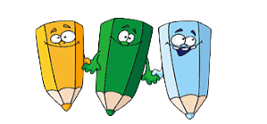
Bài 3:Một người đã mua một hộp bút chì màu giá 8 000 đồng. Hai hộp bút sáp màu mỗi hộp giá 12 000 đồng. Hỏi người đó phải trả cô bán hàng bao nhiêu tiền?
Bài giải
……………………………………………………………………………………….……………………………………………………………………………………….……………………………………………………………………………………….……………………………………………………………………………………….……………………………………………………………………………………….………………………………………………………………………………………………………………………

ĐÁP ÁN

Họ và tên: ___________________________ Lớp: _______
BÀI TẬP CUỐI TUẦN TOÁN 4
TUẦN 2

I/ TRẮC NGHIỆM
Khoanh vào chữ đặt trước câu trả lời đúng hoặc làm theo yêu cầu:

Câu 1. Số nào là số chẵn?
A. 567 B. 765 C. 766 D. 767
Câu 2. Từ 20 đến 30 có bao nhiêu số chẵn?
A. 6 B. 7 C. 13 D. 8
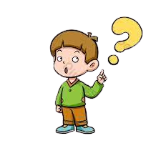
Câu 3. Cho biết 125 và 127 là hai số lẻ liên tiếp. Hai số lẻ liên tiếp hơn kém nhau mấy đơn vị?
A. 1 B. 2 C. 3 D. 4
Câu 4. Cho biểu thức ( 24 + b) x 3. Với b=3 thì
biểu thức có giá trị là:
A. 72 B.27 C. 81 D. 27
Câu 5. Trong dịp Tết, lớp 4A tham gia trồng cây. Số cây hoa trồng được là số lẻ lớn nhất có hai chữ số, số cây bóng mát trồng được ít hơn số cây hoa 14 cây. Hỏi lớp 4A trồng được tất cả bao nhiêu cây?
A. 107 cây B. 104 cây C. 184 cây
Câu 6. Chu vi hình vuông có cạnh là 49cm là:
A. 98 cm B. 98 C. 196cm D. 196
Câu 7. Chu vi hình chữ nhật có chiều dài 13cm, chiều rộng 34 cm là:
A. 94cm B. 92 C. 92cm D.94
Câu 8. Cho biểu thức: A = a + b. Nếu tăng mỗi số hạng lên 22 đơn vị thì giá trị biểu thức A tăng lên bao nhiêu dơn vị?
A. 22 B. 44 C. 42 D.24
II. TỰ LUẬN
Bài 1: Tính giá trị của biểu thức 135 x a + 127.
a, Với a = 6
Nếu a = 6 thì 135 x a + 127 = 135 x 6 + 127 = 937. Vậy giá trị của biểu thức 135 x a + 127 là 937
B, Với a= 8
Nếu a = 8 thì 135 x a + 127 = 135 x 8 + 127 = 1207. Vậy giá trị của biểu thức 135 x a + 127 là 1207
Bài 2: Một hình chữ nhật có chiều rộng 6cm, chiều dài gấp 2 lần chiều rộng. Tính chu vi hình chữ nhật đó.
Bài giải
Chiều dài hình chữ nhật là:
6 x 2 = 12 (cm)
Chu vi hình chữ nhật đó là:
(6 + 12) x 2 = 36 (cm)
Đáp số: 36 cm
Bài 3:Một người đã mua một hộp bút chì màu giá 8 000 đồng, hai hộp bút sáp màu mỗi hộp giá 12 000 đồng. Hỏi người đó phải trả cô bán hàng bao nhiêu tiền?
Bài giải
Mua 2 hộp sáp màu phải trả số tiền là:
12 000 x 2 = 24 000 (đồng)
Người đó phải trả số tiền là:
8 000 + 24 000 = 32 000 (đồng)
Đáp số: 32 000 đồng

